FICHE OUTIL : LE TAUX DE VARIATION et LE COEFFICIENT MULTIPLICATEUR

Objectifs de savoir-faire : calculer, lire et interpréter une variation à l’aide :
- d’un taux de variation
- d’un un coefficient multiplicateur

Pour mesurer l’évolution d’une variable, on peut calculer sa variation absolue (en centaines, en milliers etc.) ou sa variation relative qui permet de mesurer l’ampleur du phénomène par rapport à sa valeur de départ. Deux outils permettent de l’exprimer : le taux de variation et le coefficient multiplicateur.

Outil n°1 : le taux de variation (également appelé pourcentage d’évolution ou taux d’évolution)

Un taux de variation permet de mesurer l’évolution d’une variable par rapport à une valeur de départ. Il s’exprime en pourcentages de la valeur de départ.

- Mode de calcul : $taux de variation=\frac{(valeur d^{'}arrivée-valeur de départ)}{valeur de départ}$ x100

Valeur de départ = valeur du phénomène étudié en début de période

Exemple : il y avait l’année dernière 1700 élèves dans le lycée, il y en a cette année 2200.
Valeur d’arrivée = valeur du phénomène étudié à la fin de la période

$$Taux de variation=\frac{\left(2200-1700\right)}{1700}x100=29,4 (\%)$$

Interprétation : entre l’année dernière et cette année, le nombre d’élèves a augmenté de 29,4%.

- Pour interpréter le taux de variation, il faut observer son signe :
- Si le taux de variation est positif, alors la variable a augmenté de x%.
- Si le taux de variation est négatif, alors la variable a baissé de x%.
- Si le taux de variation est nul, alors la variable a stagné.

Outil n°2 : le coefficient multiplicateur

Le coefficient multiplicateur n’a pas d’unité et exprime par combien la valeur de départ a été multipliée entre deux dates.

- Mode de calcul : $coefficient multiplicateur=\frac{valeur d^{'}arrivée}{valeur de départ}$

- Interprétation : s’il est supérieur à 1, alors la variable a augmenté, s’il est inférieur à 1, la variable a baissé.

Reprenons notre exemple : il y avait l’année dernière 1700 élèves dans le lycée, il y en a cette année 2200.
$$Coefficient multiplicateur=\frac{2200}{1700}=1,29$$

Interprétation : entre l’année dernière et cette année, le nombre d’élèves a été multiplié par 1,29.

Comment choisir le bon indicateur ?
Lorsque la variable étudiée a plus que doublé, il est plus pertinent d’utiliser le coefficient multiplicateur.

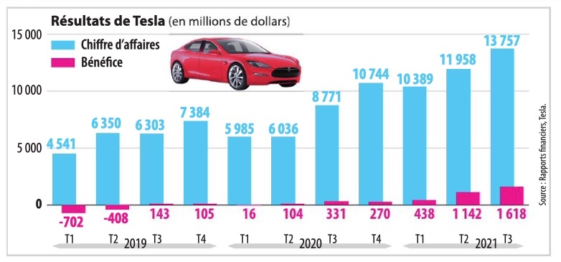
Application : Les entreprises réalisent-elles toujours des bénéfices ?
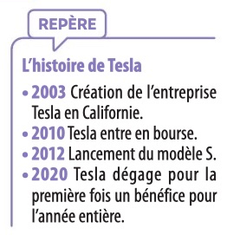

Source : Rapports financiers, Tesla

Q1 Quelle est la situation de l’entreprise Tesla au 1er trimestre 2019 ? Prouvez votre réponse par des données chiffrées.
Q2 Complétez le tableau ci-dessous afin de mesurer l’évolution du chiffre d’affaires et du bénéfice de l’entreprise entre le 3ème trimestre 2019 et le 3ème trimestre 2021 :

 |  | Chiffre d’affaires | Bénéfice
Taux de variation | Calcul
 | Interprétation
Coefficient multiplicateur | Calcul
 | Interprétation

Q3 A partir de quand Tesla devient-elle bénéficiaire ?
Q4 Comment expliquez-vous cela ?

